工业电脑机箱

w w w . i e i w o r l d . c o m . c n

EBC-3200 威强电单电压输入 Mini-ITX SBC 紧凑型嵌入式机箱
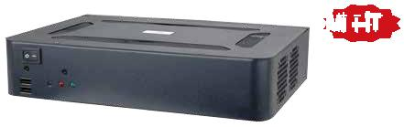

Mini-ITX

 |  |  |  |  |  |  |  |  |  |  |  | 特性
 |  |  |  |  |  |  |  |  |  |  |  | ● 搭配单电压输入 Mini-ITX SBC
 |  |  |  |  |  |  |  |  |  |  |  | ● 灵活的存储方式：CF 或者 2.5" HDD (可选)
 |  |  |  |  |  |  |  |  |  |  |  | ● 1 x PCI 或 PCIe 扩展插槽 (可选)
5 种存储和扩展插槽的可选模块
 |  |  |  |  |  | 可选存储模块 |  |  |  |  |  |  |  | 可选模块
 |  |  |  |  |  |  |  |  |  |  |  |  | 料号 | 描述
 |  |  |  |  |  | 2 x 内置 2.5” HDD (默认) |  |  |  |  |  |  | EBCKIT-01-R10/PCI-HDD | EBC-3200 optional module with one PCI slot and
 |  |  |  |  |  |  |  |  |  |  |  |  |  | one 2.5" HDD bay, RoHS
 |  |  |  |  |  |  |  |  |  |  |  |  |  | EBC-3200 optional module with one PCIe x1 slot and
 |  |  |  |  |  |  |  |  |  |  |  |  | EBCKIT-02-R10/PCIe-HDD | one 2.5" HDD bay, RoHS (For KINO-PV-D4252/D5252
 |  |  |  |  |  |  |  |  |  |  |  |  |  | only)
 |  |  |  |  |  |  |  |  |  |  |  |  | EBCKIT-03-R10/PCI-CF | EBC-3200 optional module with one PCI slot and
 |  |  |  |  |  |  |  |  |  |  |  |  |  | one CompactFlash® slot, RoHS
 |  |  |  |  |  |  |  |  |  |  |  |  |  | EBC-3200 optional module with one PCIe x16 slot and
1 x 内置 2.5”HDD |  |  | 1 x 扩展插槽 (PCI/PCIe) |  |  |  |  | 1 x 扩展插槽 (PCI/PCIe) |  |  |  |  | EBCKIT-06-R10/PCIe16-HDD
 |  |  |  |  |  |  |  |  |  |  |  |  |  | one 2.5" HDD bay, RoHS
1 x CF 插槽 |  |  | 1 x 内置 2.5”HDD |  |  |  |  | 1 x CF 插槽
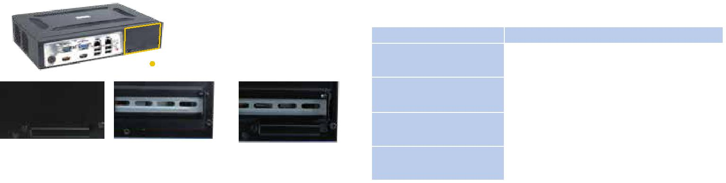

规格
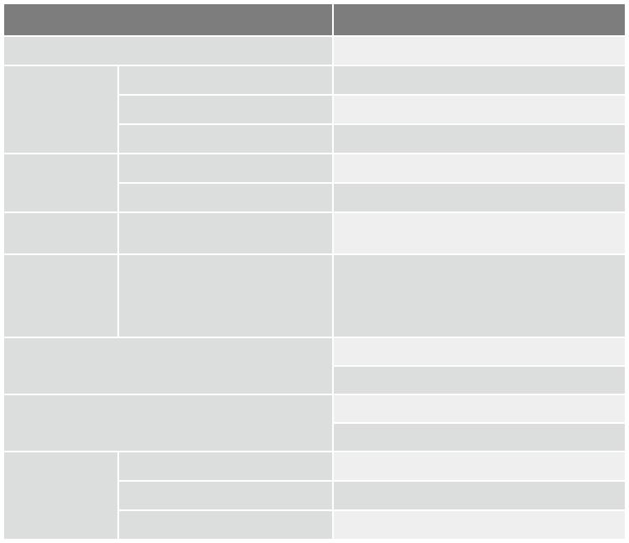

 | 型号 |  |  | EBC-3200
 | 平台 |  |  | 仅机箱
 |  | 颜色 |  | 黑色
 | 机箱 | 尺寸 ( (WxDxH) (mm) |  | 260 x 180 x 55
 |  | 系统风扇 (WxDxH) (mm) |  | 2, 40 x 40 x 10
 | 主板 | 主板型号 |  | Refer to KINO Series
 |  | 主板尺寸 (mm) |  | Mini-ITX (170 x 170)
 | 存储 | 硬盘驱动器 |  | 2 x 2.5” HDD bays (default)
 |  |  |  | Varies by 可选模块
 |  |  |  | 1 x Low profile PCI/PCIe
 | 扩展 | PCI/PCIe |  | (support by 可选模块 )
 |  |  |  | Max. dimensions:
 |  |  |  | 147 mm (L) x 10.5 mm (D)
 | 按钮 |  |  | 电源开关
 |  |  |  | 重启
 | 指示灯 |  |  | Power LED
 |  |  |  | Error LED
 |  | 安装方式 |  | Desktop, wall mount, VESA mount
 | 可靠性 | 操作温度 |  | -10°C ~ 50°C with air flow*
 |  | 净重 / 毛重 |  | 1.1 kg/2 kg
(*Ambient air speed follows IEC-68-2-2 standard)
兼容 SBC
 | 料号 |  | 扩展 类型 | 推荐 CPU 风扇
 | tKINO-BW |  | 1 x PCIe x1 | 无风扇
 | KINO-DQM170 |  | 1 x PCIe x16 | 19100-000203-00-RS
 | KINO-DH810 |  | 1 x PCIe x1 | CF-1156A-RS, CF-1156C-RS,
 |  |  |  | CF-1156D-RS
 | KINO-DBT |  | 1 x PCIe x4 | 无风扇
 | eKINO-BT |  | 1 x PCIe x1 | 无风扇
 | KINO-DA750-i2 |  | N/A | CF-989B-RS
 | KINO-KBN/SE-i2 |  | 1 x PCIe x4 | GX-424CC & GX415GA with fan
 | KINO-DQM871-i1 |  | 1 x PCIe x16 | 19100-000203-00-RS
 | KINO-DH610 |  | 1 x PCI | CF-1156A-RS, CF-1156C-RS,
 |  |  | 1 x PCIe x1 | CF-1156D-RS
 | KINO-QM770 |  | 1 x PCIe x16 | CF-989A-RS
 | KINO-QM670 |  | 1 x PCIe x16 | CF-989A-RS
 | KINO-QM57A |  | 1 x PCIe x16 | CF-989A-RS, CF-989B-RS
 | KINO-HM551 |  | 1 x PCIe x16 | CF-989A-RS
 | KINO-CV/D2550/N26001 |  | 1 x PCI | 无风扇
 | KINO-PV-D4252/D5252 |  | 1 x PCI, 1 x PCIe x119FFD124010HB2A7-000001-RS
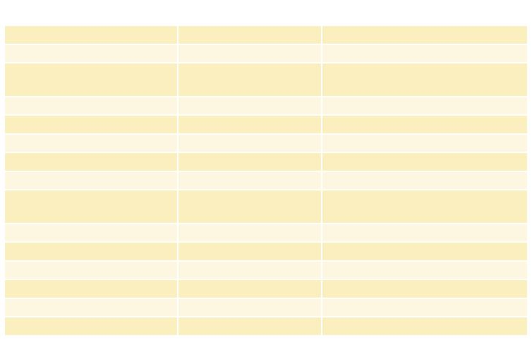

尺寸 ( 单位 : mm)
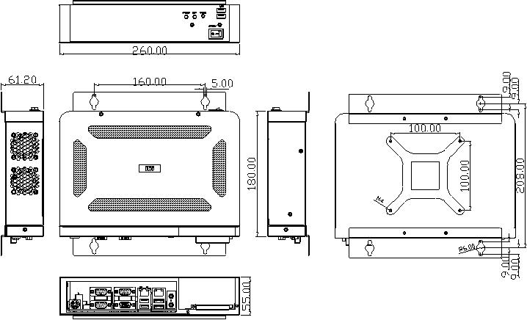

订购信息

料号 | 描述
EBC-3200-R10 | Mini-ITX embedded chassis, compatible two 2.5" HDD,
 | w/o power adapter, black, RoHS

可选配件
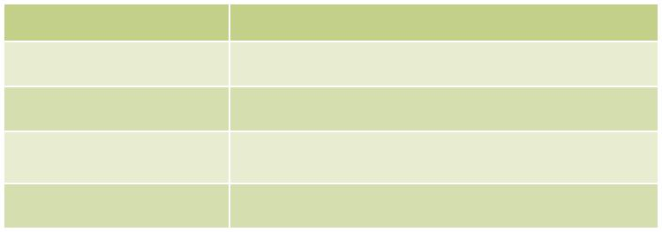

料号 | 描述
32000-000002-RS | European standard power cord, 1830mm
32000-000025-RS | American standard power cord, 1830mm
63040-010060-110-RS | Power adapter, FSP060-DIBAN2, 90 V~264 V AC,
 | 12 V DC, 60W, Din 4-pin/lock, Erp, RoHS
19FR124010BL-000002-RS | Fan module, 40x40x10mm, CCL, RoHS

包装清单

1 x QIG | 2 x Wall mount brackets | 1 x Screw set

EBC-3200-2019-V10

